
Presse-Info:
Zur sofortigen Veröffentlichung
Herxheim, den 20.11.2013
Nemotronic vertreibt Kontaktierstationen von CRS Prüftechnik
CRS Prüftechnik erweitert seine Aktivitäten und arbeitet deshalb ab sofort mit Nemotronic zusammen. Die in Herxheim ansässige Nemotronic ist spezialisiert auf den Vertrieb von Lösungen rund um Prüftechnik und Fertigungstechnologie.
Nemotronic-Inhaber Andreas M. Keiner: „Die Zusammenarbeit mit CRS Prüftechnik stellt die ideale Ergänzung unseres Produktportfolios dar. Sie ermöglicht unseren Kunden komplette Testumgebungen aus einer Hand zu erhalten“
CRS Prüftechnik hat sich mit Ihren Kontaktierstationen und Sondermaschinen in verschiedenen Industriezweigen einen hervorragenden Namen erarbeitet. Neben den Standard-Inline-Kontaktierstationen für unterschiedliche Testsysteme sind flexible Sonderlösungen im Bereich Robotik und Montage eine Spezialität von CRS.
Weitere Informationen finden Sie unter www.nemotronic.de
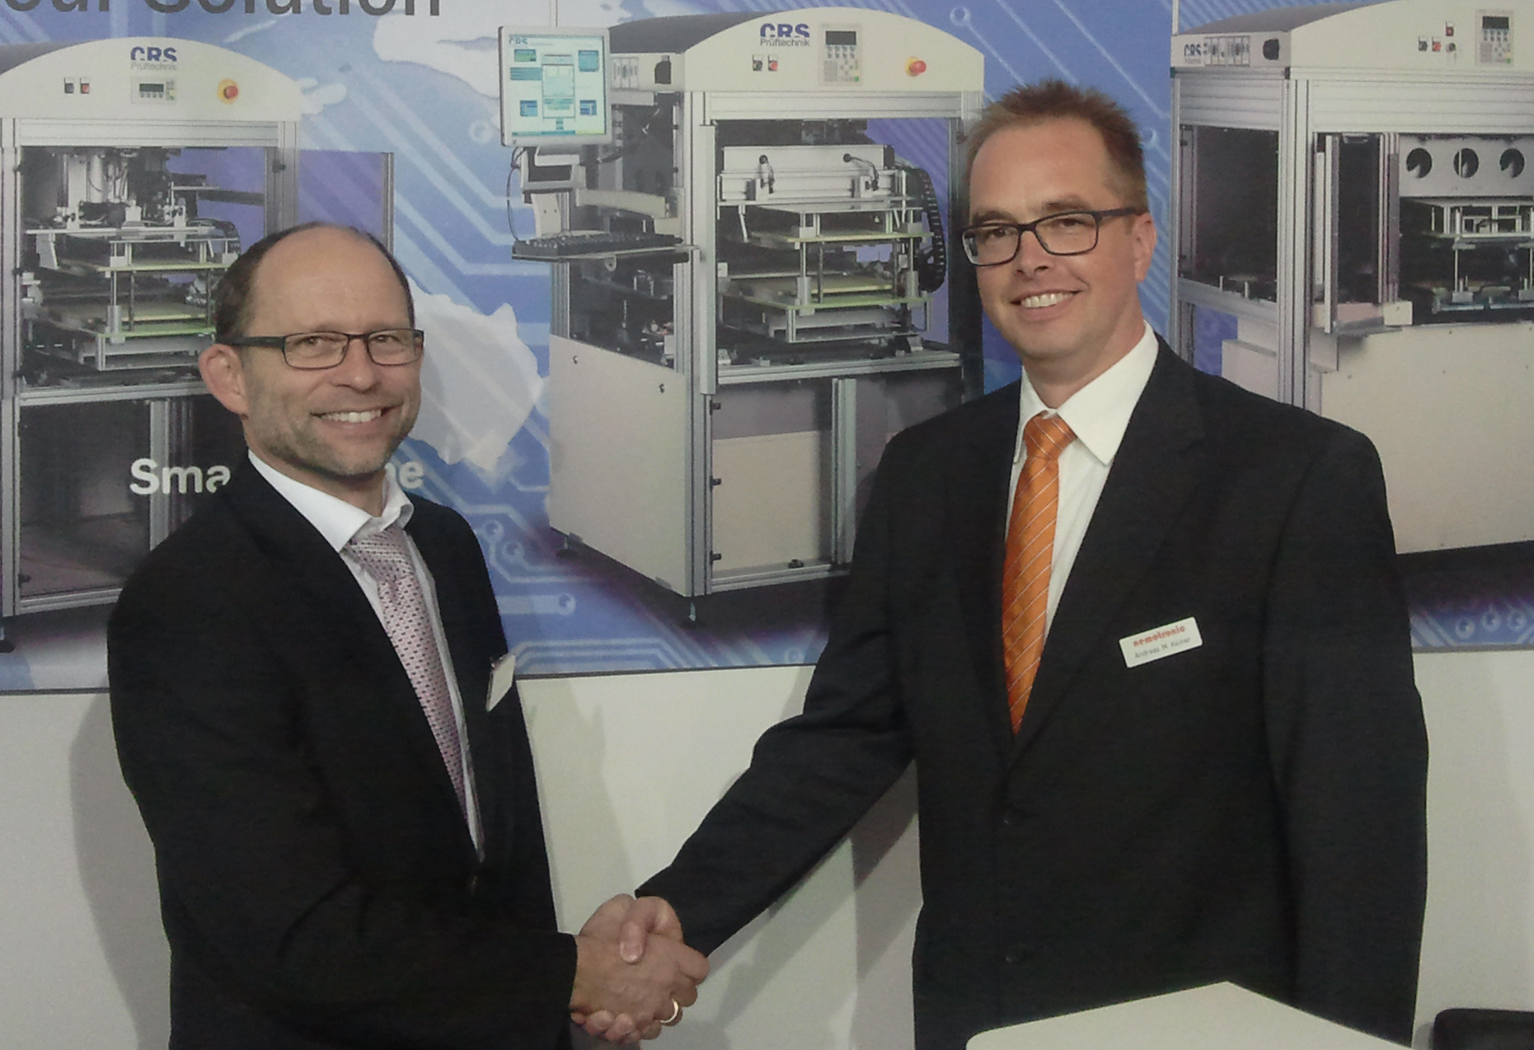
Bildunterschrift: Manfred Christian Geschäftsführer von CRS und Andreas M. Keiner von nemotronic auf der Productronica 2013

103 Wörter, 879 Zeichen
Über nemotronic:
nemotronic ist Lösungsanbieter im Bereich Prüftechnik und Fertigungsautomation für bestückte Leiterplatten.
Der Gründer Andreas M. Keiner verfügt über mehr als 15 Jahre Erfahrung im Bereich Incircuit- und Funktionstest und befasst sich schon seit vielen Jahren mit AOI & Flying Probern.
Mit seinen Partnern ist es nemotronic möglich die unterschiedlichsten Anforderungen von
Adaptern über Prüfprogramme, bis hin zu kompletten Testsystemen, sowie Fertigungs- und Montage-Linien zu realisieren.
Kundennähe und kostengünstige Umsetzung ist dabei oberstes Ziel.
nemotronic: Unsere Lösungen für Ihren Erfolg - fordern Sie uns!
Kontaktdaten:
_________________________________________________________________________________
nemotronic
Fertigungstechnologie . Prüftechnik
Andreas M. Keiner
Im Geiersching 15a
D-76863 Herxheim
Tel.: +49 (0) 7276 / 965 998-0
Fax: +49 (0) 7276 / 965 998-29
info@nemotronic.de
_________________________________________________________________________________

